OPAZOVANJE VREMENA
Potrebuješ:
- termometer, barometer, vetrokaz, dežemer, vetrnico (odvisno kaj si izdelal)

Opazovanje:

- Termometer obesi na višino dveh metrov, v senco na severno stran.
- Če nimaš barometra podatke o tlaku dobiš, če klikneš na več podatkov (pod grafom) in prebereš na levi strani.
- Vetrokaz postavi na odprto mesto. Pokazal ti bo smer vetra. Ne pozabi, da smer pove, iz katere smeri veter piha. Če ga nisi izdelal, poišči na spodnji povezavi ARSO VREME ali poslušaj vremensko napoved.
https://vreme.arso.gov.si/napoved/%C5%A0kofja%20Loka/graf
Spodaj na desni strani imaš vodnik, ki ti pokaže, kaj vse na tej spletni strani lahko delaš.

- Merilno posodo postavi na odprto mesto, na vodoravno površino. Če bo deževalo, se bo vanjo ujel dež. Ugotovi koliko mililitrov dežja je padlo v eni uri.
- Oceni stopnjo oblačnosti. Pomagaj si s spodnjo ponazoritvijo.
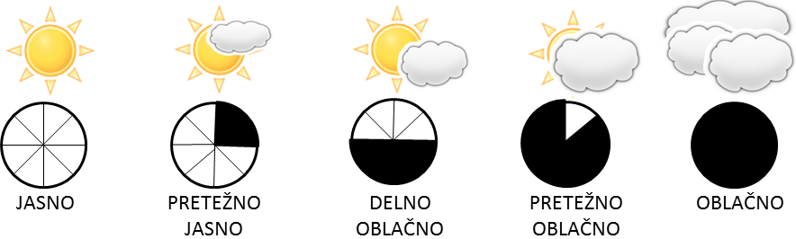

Datum |  | Stopnja oblačnosti  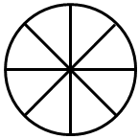
Temperatura v ºC
Zračni tlak v mbar
Smer vetra
Padavine v ml

Datum |  | Stopnja oblačnosti
Temperatura v ºC
Zračni tlak v mbar
Smer vetra
Padavine v ml

Datum |  | Stopnja oblačnosti
Temperatura v ºC
Zračni tlak v mbar
Smer vetra
Padavine v ml

Datum |  | Stopnja oblačnosti
Temperatura v ºC
Zračni tlak v mbar
Smer vetra
Padavine v ml

Datum |  | Stopnja oblačnosti
Temperatura v ºC
Zračni tlak v mbar
Smer vetra
Padavine v ml

